**ПРАКТИЧНА РОБОТА №10. РОЗГОРТАННЯ ПРОГРАМ WINDOWS AZURE**

**Мета роботи**

Метою практичної роботи є практичне освоєння процесу розгортання програм Windows Azure.

**Завдання практичної роботи.**

***1. Створення Storage Account***

1. Відкрийте у веб-браузері адресу[http://windows.azure.com](http://windows.azure.com/) і увійдіть за допомогою Windows Live ID, асоційованого з обліковим записом Windows Azure

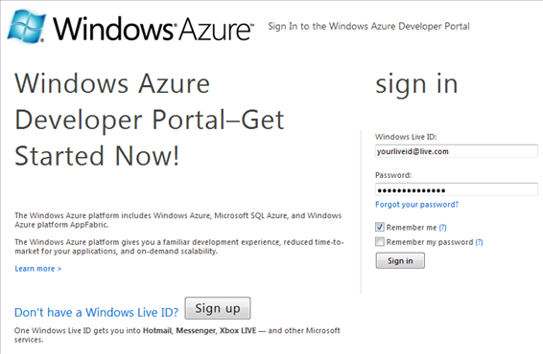

1. На панелі інструментів Windows Azure виберіть New Storage Account.

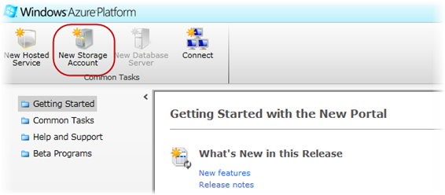

1. У діалозі Create a New Storage Account виберіть підписку зі списку.

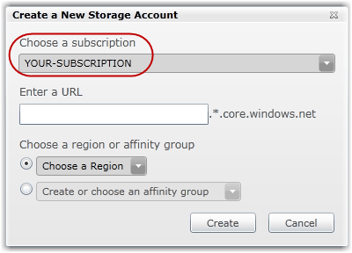

1. Введіть ім'я для вашого Storage Account.

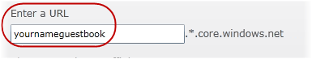

1. Виберіть параметр Create or choose an affinity group, а потім виберіть зі списку Create a new affinity group

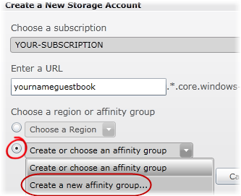

1. У діалоговому вікні Create a New Affinity Group введіть Affinity Group Name, виберіть розташування та натисніть OK.

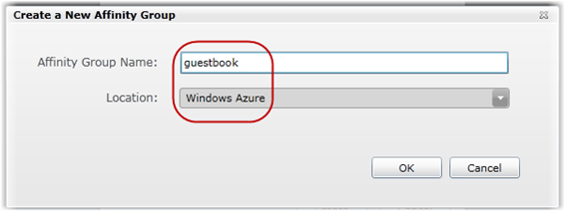

1. Поверніться до діалогу Create a New Storage Account та натисніть Create, щоб створити новий Storage Account.

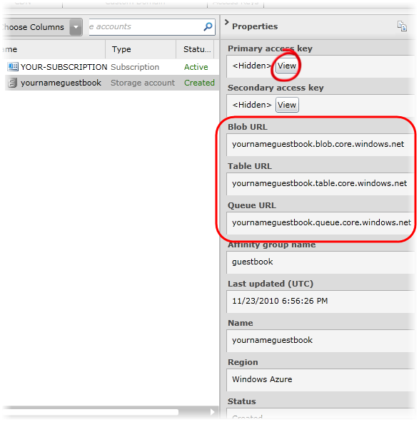

1. Натисніть кнопку View. У діалоговому вікні View Storage Access Keys натисніть кнопку Copy to Clipboard наступну за Primary Access Key.

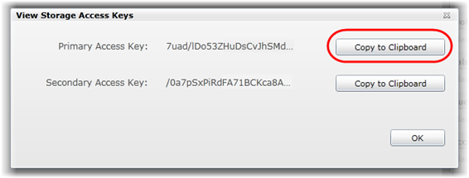

1. Натисніть Hosted Services на лівій панелі. Натисніть кнопку New Hosted Service на панелі інструментів.

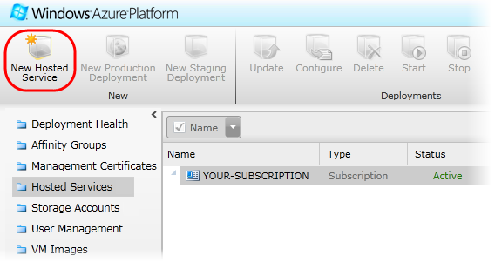

1. У діалозі Create a new Hosted Service виберіть підписку та списку Choose a subscription.

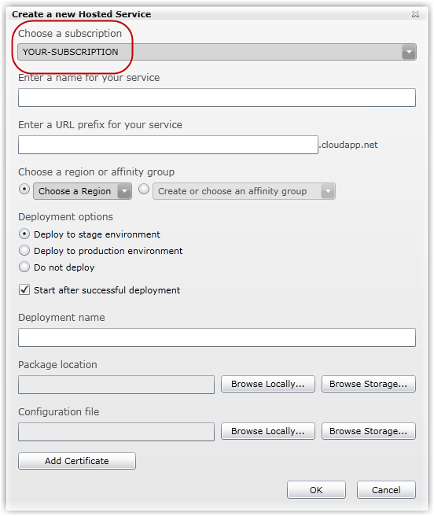

1. Введіть ім'я сервісу Enter a name for your service та виберіть префікс адреси в Enter a URL prefix for your service

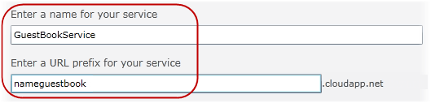

1. Виберіть параметр Create or choose an affinity group, а потім виберіть зі списку guestbook

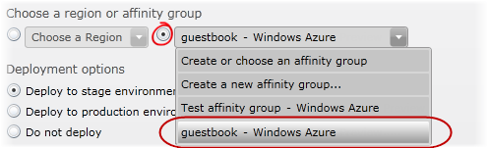

1. Виберіть Do not Deploy.
2. Натисніть OK для створення сервісу та дочекайтесь завершення процесу ініціалізації

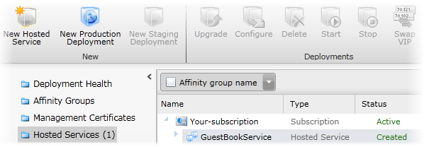

***2. Розгортання програми на порталі Windows Azure Platform***

1. Відкрийте меню Пуск | Усі програми| Microsoft Visual Studio 2010 та запустіть Microsoft Visual Studio 2010 від імені адміністратора.
2. У меню File виберіть Open і потім **Project/Solution**. Відкрийте файл **Begin.sln** проекту **Ex3-WindowsAzureDeployment**
3. Щоб змінити конфігурацію сховища перед розгортанням сервісу, відкрийте файл ServiceConfiguration.cscfg, розташований у сервісі GuestBook. Замініть [YOUR_ACCOUNT_NAME] на значення Storage Account Name, яке ви вибрали, коли налаштовували Storage account у Завданні 1.
4. Далі замініть значення [YOUR_ACCOUNT_KEY] на значення Primary Access Key, яке Ви отримали раніше, при створенні Storage account у Завданні 1

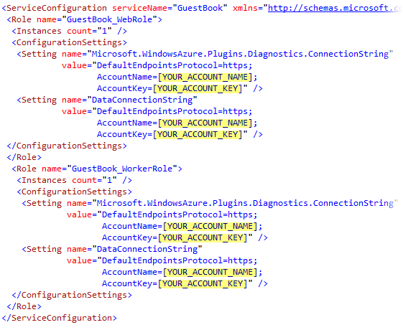

1. Необхідно створити пакет для розгортання у хмарі. Для цього відкрийте правою кнопкою миші меню в проекті GuestBook і виберіть Publish. У діалоговому вікні Deploy Windows Azure project виберіть параметр Create Service Package Only, а потім натисніть OK.

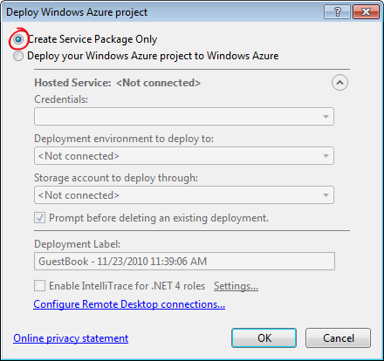

1. Перейдіть назад у вікно браузера, де відкрито портал керування Windows Azure.
2. На порталі виберіть сервіс, який Ви створили у попередній вправі та натисніть New Staging Deployment на панелі інструментів.

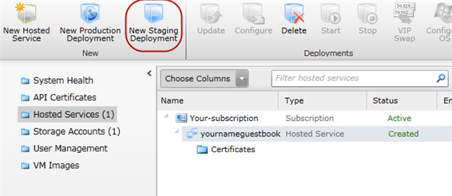

1. У діалозі Create a new Deployment виберіть Package location, натисніть Browse Locally, виберіть папку, де був створений пакет у пункті 4, а потім виберіть файл GuestBook.cspkg.
2. Далі виберіть Configuration File, натисніть Browse Locally та виберіть ServiceConfiguration.cscfg з тієї ж папки (пункт 8).
3. Введіть ім'яDeployment name та натисніть OK. У діалоговому вікні з попередженням виберіть Yes.

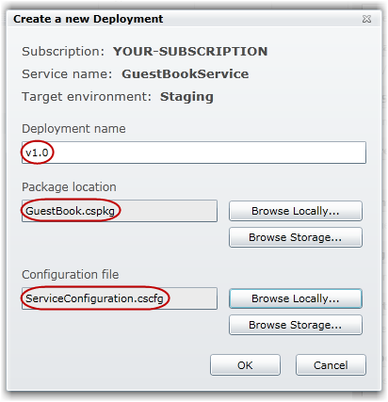

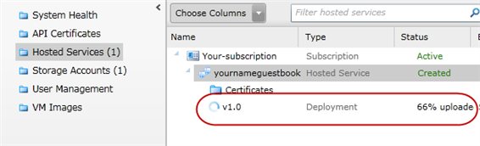

1. Дочекайтеся завершення процесу розгортання, це можна зайняти кілька хвилин.

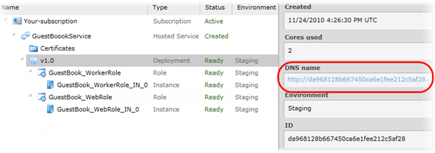

***Література***

* 1. Windows Azure Platform Training Kit - January 2011 Update